Теоретические и экспериментальные исследования по полевому движению с использованием разработок BSM - Единой теории Супергравитации.
Stoyan Sarg, PhD
Toronto, Ontario, Canada
s.sarg@helical-structures.org, sto.sarg@gmail.com
«Основные структуры материи - Объединенная теория Супергравитации» / The Basic Structures of Matter - Supergravitation Unified Theory (BSM-SG) основана на альтернативной концепции пространства. Разработанные модели дают представление о возможной материальной структуре элементарных частиц и сверхтонкой структуре физического вакуума, называемой Космической решеткой (CL). Свойства элементарного узла CL и его взаимодействие с элементарными частицами дают ключ к пониманию связи между гравитацией и инерцией, с одной стороны, и электрическими и магнитными полями, с другой. Масса, по-видимому, эквивалентна не материи, а ее измеряемому параметру, поэтому ее можно изменить путем надлежащей модуляции параметров физического вакуума. BSM-SG предсказывает уникальный гравитационно-инерционный эффект, который был подтвержден экспериментами и получил название «Стимулированной аномальной реакцией на гравитацию» / Stimulated Anomalous Reaction of Gravity (SARG). Он активируется методом гетеродинного резонанса, вызывающим квантовые механические взаимодействия между осциллирующими парами ион-электрон и пространственно-временным континуумом. Эффект SARG возникает в правильно активированной нейтральной плазме. Он может быть использован для приобретения новой технологии космических двигателей, называемых полевыми двигателями.

1. Введение
Безмассовая двигательная установка - это механизм космического привода, в котором задействовано только EM поле. Один конкретный эффект, известный как эффект Бифельда-Брауна [1], известен уже много лет. За последние 15 лет исследования в области безмассовых двигателей активизировались. Статьи и доклады конференций по этому вопросу обычно упоминаются под такими названиями, как антигравитация, электрогравитация, электрокинетика, магнитогидродинамика, электрогидродинамика, электротяга, плазменный привод и так далее [2,3,4,5]. В настоящее время в США и Европе реализуются космические проекты [6,7]. Однако физический механизм наблюдаемого двигательного эффекта не был понят, и ожидания не оправдались. Автор этого предложения понял, что успех в этой области требует лучшего понимания отношений между гравитацией и инерцией, с одной стороны, и электрическими и магнитными полями, с другой. Современная физика не дает удовлетворительного решения этой проблемы. После многих лет обширных теоретических поисков автор этого предложения пришел к полезным физическим моделям, которые способны обеспечить связь между этими полями понятным способом. Одним из основных предсказаний из его теоретического трактата “BSM - Единая теория Супергравитации” (BSM-SG) [8,9] является возможность управления гравитационным полем, действующим на материальный объект, путем правильной модуляции параметров физического вакуума.

2. Новый теоретический подход
Основные структуры материи - Единая теория Супергравитации (BSM-SG) [8] показывает связь между силами в природе, принимая следующие идеи:
- Пустое Евклидово пространство без каких-либо физических свойств и ограничений;
- Две фундаментальные частицы (FPs) сверхплотной материи с частотами колебаний в диапазоне масштабов Планка;
- Фундаментальный закон Супергравитации (SG) - силы между FPs обратно пропорциональны кубу расстояния в чистом пустом пространстве.
Движимое законом SG, огромное количество двух основных частиц с энергией колебаний выше некоторого критического уровня способно собираться в самоорганизующиеся иерархические уровни геометрических образований. Согласно BSM-SG, самоорганизующийся процесс в сверхмассивном астрономическом объекте из первичной материи детерминированно приводит к кристаллизации субэлементарных частиц, называемых скрученными призмами, которые встроены в элементарные частицы. Эволюция процесса приводит к созданию Космической решетки (CL) пространства с квантовыми свойствами и формированию галактики. Отдельные узлы пространства CL являются гибкими и состоят из 4 призм одного типа. Два типа узлов CL расположены поочередно с промежутками между ними из-за природы закона SG. РИС. 1 показан макет структуры CL.
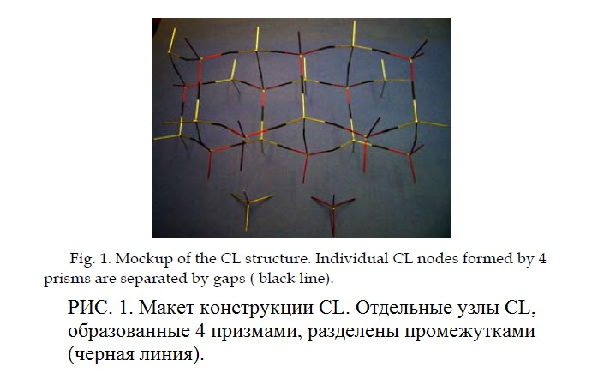
Узел CL имеет 2 набора симметричных осей: одну ортогональную xyz и другую вдоль 4 осей призм, называемых abcd. Расстояние между узлами CL по осям xyz оценивается в 1,097×10⁻²⁰ м. Возвратные силы SG (определяющие жесткость конструкции CL) вдоль осей abcd в тысячи раз сильнее, чем возвратные силы вдоль осей xyz. Это позволяет создавать сложные трехмерные колебания узла CL. Анализ этих колебаний под действием сил SG раскрывает два цикла-собственно резонансный с частотой v_{R} = 1,0926×10²⁹ Гц и цикл пространственного прецессионного импульса с частотой, равной экспериментально оцененной частоте Комптона v_{c} = 1,236×10²⁰ Гц (§2.11.3, глава 2, BSM - SG) [9]. Жесткость конструкции CL в направлениях abcd намного выше, чем в направлениях xyz. По этой причине распространение EM поля включает в себя в основном колебания вдоль осей xyz. Распространение сил SG вдоль осей abcd узлов CL (более сильная жесткость) проявляется в виде знакомой ньютоновской гравитации. Статические и динамические свойства узла CL позволяют понять физическую связь между гравитацией и инерцией, с одной стороны, и электрическими и магнитными полями (включая EM поле и свет), с другой.

Используя раскрытую структуру электрона [10], получены основные параметры пространства CL:
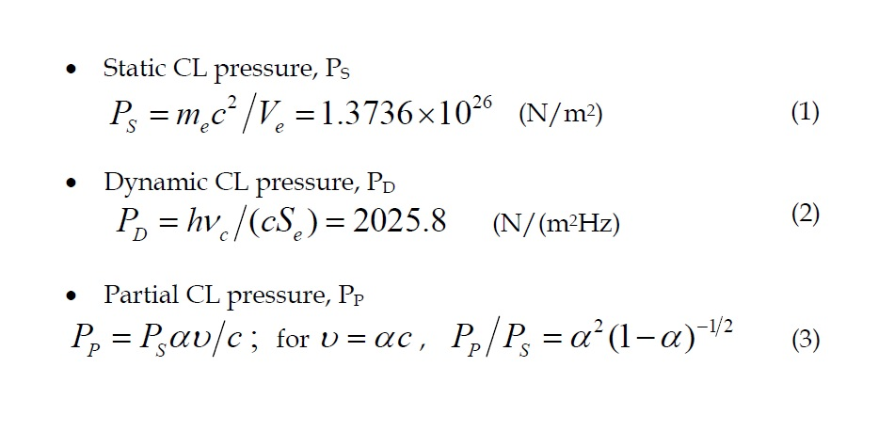
где: c - скорость света, m_{e} - масса электрона, V_{e} - непроницаемый объем электронной структуры, S_{e} - поверхность электронной структуры, α - постоянная тонкой структуры, v - скорость электрона, h - постоянная Планка, v_{c} = 1,236×10²⁰ Гц - частота Комптона.
Статическое давление определяет ньютоновскую массу как давление, оказываемое на непроницаемый объем структуры элементарных частиц. Динамическое давление CL определяет энергию нулевой точки динамического типа (ZPE-D), предусмотренную квантовой механикой. Она отвечает за существование электрического и магнитного полей. Частичное давление CL связано с ограниченным движением электрона с одной из его квантовых скоростей, в котором играет роль сигнатура фундаментальной постоянной тонкой структуры. Анализ, приведенный в главе 10 BSM-SG, позволил выявить связь между гравитационной и инерционной массой элементарной частицы. Полученные результаты переносятся также на атомы, молекулы и твердые объекты.

Уравнение статического давления и структура электрона позволили вывести уравнение массы для стабильной элементарной частицы с непроницаемым объемом, V_{H}.
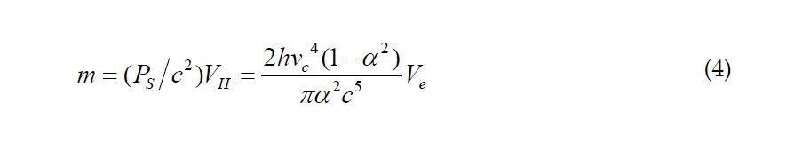
Ур. 4 показывает, что масса частицы может быть изменена путем изменения статического давления CL, P_{S}. С правой стороны ур. 4 мы видим, что такое изменение возможно при изменении скорости света. Для этой цели сверхвысокая комптоновская частота v_{c} должна быть достигнута путем надлежащего квантово-механического (QM) взаимодействия. Анализ динамики узлов CL приводит к выводу, что узлы самосинхронизированы с фазой вектора, называемого пространственным прецессионным импульсом / Spatial Precession Momentum (SPM), распространяющимся со скоростью света. Частота вектора SPM в рамках покоя равна частоте Комптона. Самосинхронизация проявляется как спонтанная рекомбинация волн нулевой точки с длиной, равной целому числу комптоновских длин волн. Эта особенность отвечает за постоянную скорость света, а также играет важную роль в распространении гравитации.
Вывод: Если самосинхронизация локальной зоны пространства CL асимметрично нарушена вокруг материального объекта - частицы, атома, молекулы, газа или твердого тела, то будет создан гравитационный сток, в который этот объект упадет. Следовательно, нам нужно вызывать взаимодействия с частотой Комптона, v_{c}.
Полученная физическая модель электрона, представленная в главе 3 книги BSM-SG [9] и опубликованная в журнале Physics Essays в 2003 году [10], позволяет представить технический метод для вызова такого взаимодействия. Было обнаружено, что электрон обладает колебательными свойствами на частоте Комптона, которая, по оценкам, в системе движущегося электрона не зависит от его скорости. В то же время открытая электронная структура демонстрирует винтообразное движение. Это движение в сочетании со свойствами колебаний приводит к предпочтительным скоростям, при которых взаимодействие QM с физическим вакуумом (структура CL) сильнее. Они соответствуют энергиям электронов 13,6 эВ, 3,41 эВ, 1,51 эВ и так далее. Однако оптимальное квантовое взаимодействие происходит при энергии 13,6 эВ, соответствующей скорости электронов 218,978 км/с.
Модели BSM-SG предсказывают, что, когда электрон связан с ускоренным положительным ионом, траектория электрона представляет собой спираль. Тогда связанная пара ион-электрон может двигаться со значительно меньшей скоростью, в то время как электрон движется с одной из своих квантовых скоростей, предпочтительно оптимальной, соответствующей 13,6 эВ. В случае иона водорода (протона) отношение массы иона к массе электрона составляет 1836, в то время как отношение их магнитного момента составляет 1/1519. Следовательно, магнитное поле электрона, движущегося по спирали, будет в значительной степени доминировать над магнитным полем протона. Это обеспечит не только стабильное движение отдельной пары ион-электрон, но и стабильное движение кластера, состоящего из таких пар (этот эффект наблюдается некоторыми исследователями). В то же время доминирующая масса иона не позволит быстрому ускорению пары по сравнению со свободным электроном. Исследуя многие известные эксперименты с EM-активированной плазмой, автор обнаружил сигнатуру предсказанных колебаний. Во внешнем электрическом поле переменного тока такие пары ион-электрон совершают обратимое движение, ограниченное свободным путем между столкновениями. Последнее зависит от давления газа, но колеблющаяся пара, по-видимому, имеет увеличенный свободный путь. Было предсказано и экспериментально установлено, что взаимодействие QM с физическим вакуумом происходит в момент обратного направления пары ион-электрон, но обычно это происходит в течение определенного числа циклов. В этот конкретный момент происходит изменение спина электрона, что является своего рода QM эффектом. Описанный физический механизм QM взаимодействия называется механизмом гетеродинного резонанса, в то время как технический метод его активации называется методом гетеродинного резонанса [9,12]. Наиболее важной особенностью этого механизма является то, что QM взаимодействие на сверхвысокой частоте Комптона может быть вызвано переменным полем в доступном диапазоне частот от 2 до 100 кГц. Оптимальное напряжение и частота активации зависят от давления рабочего газа и геометрии электродной системы. Однако частота обратимого движения пары ион-электрон находится в диапазоне МГц и зависит от ряда параметров, включая тип газа и давление. Для активации гетеродинного механизма требуется электрический импульс с амплитудой выше некоторого порогового предела. Он может быть активирован также импульсом постоянного тока. При нормальном давлении воздуха обычно требуется импульс переменного или постоянного тока высокого напряжения (HV). Оптическая сигнатура представляет собой разряд свечения, но в случае гетеродинного механизма она имеет несколько отличительных особенностей.
(1) Приложенное переменное поле (в диапазоне кГц) активирует только гетеродинный механизм, в то время как частота обратимого движения пар намного выше (в диапазоне МГц).
(2) При активации высоковольтным импульсом постоянного тока потребляемая мощность намного меньше.
(3) Гетеродинный механизм расположен в тлеющем разряде, окружающем катод.
На РИС. 2 показаны следы обратимого движения ионно-электронной пары, активированной переменным полем.
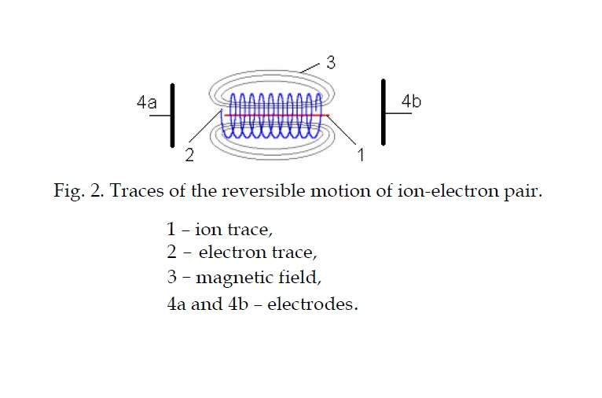
3. Экспериментальные исследования
Тлеющий разряд известен уже более ста лет. Несмотря на достижения в физике плазмы, некоторые особенности беспокоили теоретиков и экспериментаторов в течение многих лет. В последние два десятилетия исследования были сосредоточены на тлеющем разряде при нормальном давлении [2,3,4,5,6,7]. Автор проанализировал многие эксперименты с точки зрения теории BSM-SG и представил свои собственные эксперименты. Его исследовательская работа включает эксперименты в условиях частичного вакуума и при нормальном давлении воздуха. Целью экспериментов с частичным вакуумом было идентифицировать предсказанный механизм гетеродинного резонанса путем наблюдения его обнаруживаемых сигнатур. Целью экспериментов при нормальном давлении воздуха было выявление гравитационно-инерционного эффекта.
На РИС. 3 показана оптическая сигнатура механизма гетеродинного резонанса, срабатывающего в ячейке, заполненной кислородом при давлении 12 мбар.
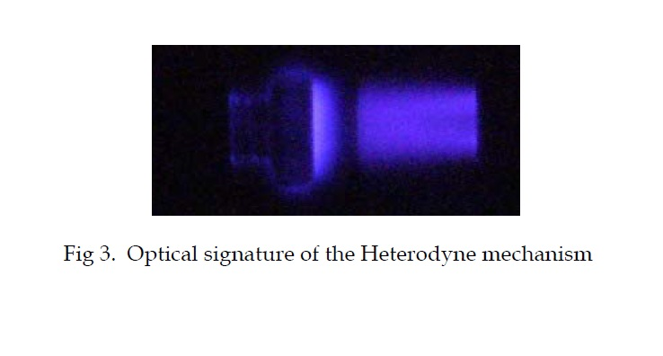
Приложенное напряжение является постоянным, но с расположением индуктивности, участвующей в резонансе с колеблющимися парами ион-электрон [12]. Его оптической сигнатурой является тлеющий разряд, который окружает катод (левый боковой электрод на РИС. 3). Анод находится на правой стороне колонны, отделенной зазором (известным как зазор Фарадея) от свечения катода. Обратите внимание, что свечение, окружающее катод, появляется также в области, где приложенное электрическое поле равно нулю. Это происходит потому, что процесс сопровождается продольными волнами, направление которых перпендикулярно поверхности электрода. Впервые они были замечены Николой Тесла, в то время как их теоретическая обработка представлена Vlaenderen [13] и Бутусовым [14].

Для наблюдения за предсказанным изменением спина электрона был организован тест с активной обратной связью [12]. Сигнатура изменения спина для газообразного водорода в частичном вакууме видна из наблюдаемой формы волны, показанной на РИС. 4.а, и спектра, показанного на РИС. 4.б.
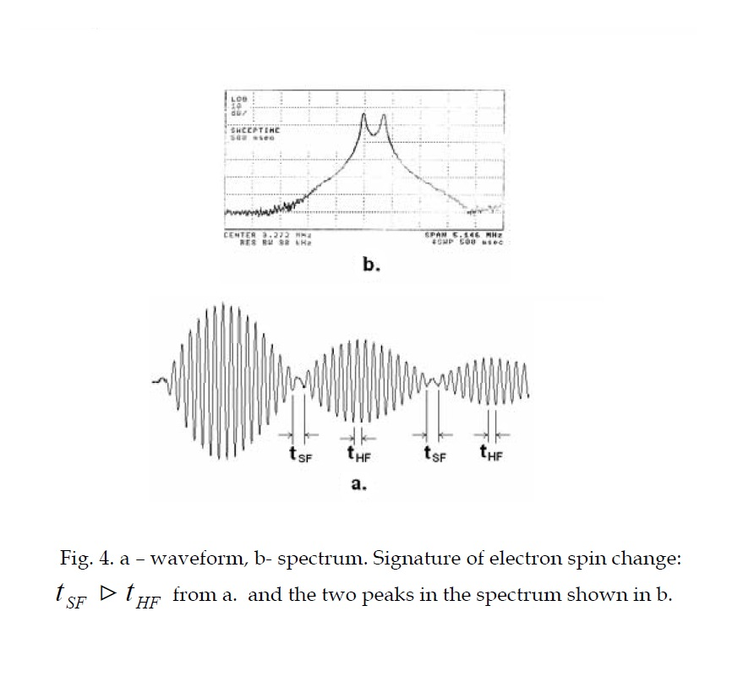
Механизм гетеродинного резонанса, вызываемый активированной EM плазмой, окружающей объект, вызывает изменение силы тяжести. Если плазменная оболочка асимметрична, появляется гравитационный сток. Это гравитационно-инерционный эффект, называемый “Стимулированной аномальной реакцией на гравитацию” (SARG) [15]. В сочетании с магнитным полем с правильной конфигурацией гравитационная и инерционная масса объекта будут изменены. Это изменение затронет также окружающие молекулы газа. В результате вызванное движение будет демонстрировать меньшую турбулентность воздуха. РИС. 4 показан простой плазменный привод для демонстрации гравитационно-инерционного эффекта SARG.
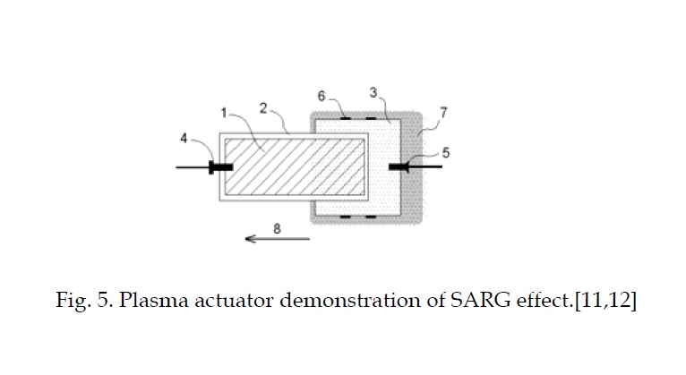
На РИС. 6 показан один из экспериментов с постоянным движением, демонстрирующий эффект SARG.
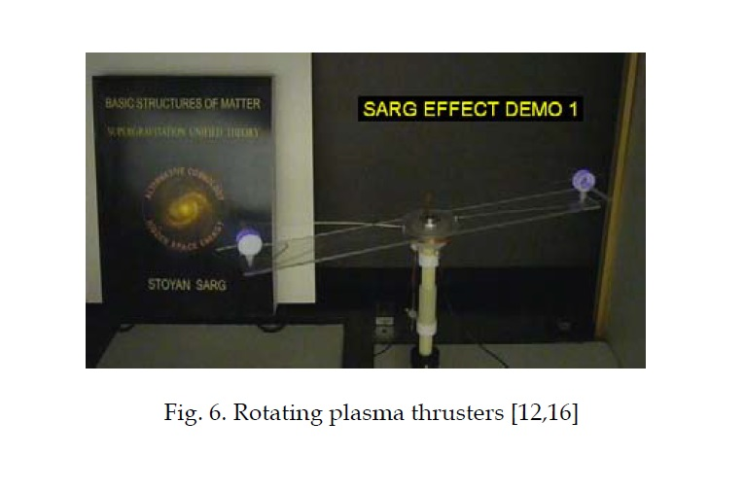
Другие демонстрационные эксперименты с различными аранжировками размещены на Youtube [16]. В одном из них плазменный привод был заключен в прозрачный цилиндр, чтобы исключить возможное влияние ионного ветра. Заявка на изобретение, основанное на обнаруженном эффекте SARG, была подана в CIPO, Канада, 26 августа 2008 года [11].
На РИС. 7 показана возможная форма космического аппарата с силовой установкой на основе эффекта SARG. Активированная плазма является внешней. Одно существенное отличие от вакуумных экспериментов состоит в том, что плазма не активируется противоположными электродами. Однако продольные волны играют важную роль в задействовании гетеродинного механизма в этом случае. Это требует особой конструкции электродной системы, средств для активации плазмы и правильного подбора материалов. Эффект будет более эффективным, когда будет выброшена предварительно активированная плазма. Такие космические аппараты могут еще лучше путешествовать в глубоком космосе. Вес необходимого газа по сравнению с весом космического корабля довольно мал.
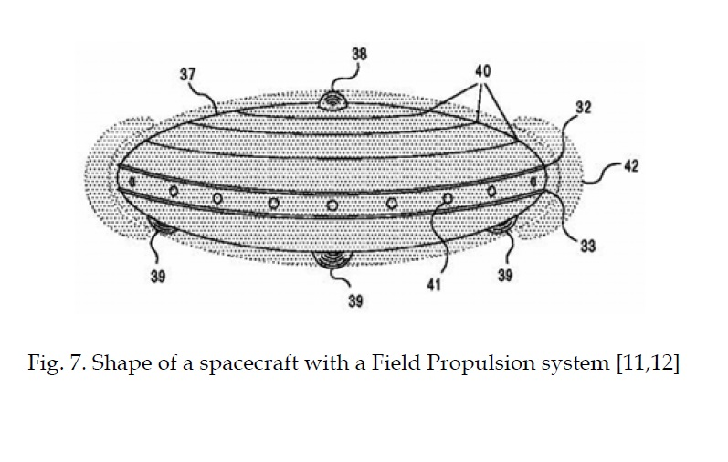
Эффективность сильно зависит от выбранного типа рабочего газа. Предпочтительна правильная смесь с буферным газом. Космические аппараты, основанные на полевых двигателях, могут иметь различные формы. Возможны также варианты с внутренней плазмой, но эффективность полевого двигателя будет намного ниже. Также возможны комбинированные варианты внутренней и внешней плазмы и космических аппаратов различной формы.

4. Выводы
Полевая двигательная установка, основанная на эффекте SARG, представляет собой новый вид двигательного механизма, отличающийся от реактивной системы отталкивания. Согласно теории BSM-SG, если активированная плазма равномерно окружает космический аппарат, его инерционная масса должна быть уменьшена. Тогда мы можем предположить, что он может быть ускорен с меньшей энергией по сравнению со случаем классического ускорения. Эксперименты и наблюдения показывают, что нарушенная самосинхронизация требует конечного времени для восстановления. Затем для ускорения с уменьшенной массой космический аппарат должен быть первоначально симметрично окружен сильной плазмой, а затем асимметричной плазмой для получения быстрого ускорения с уменьшенной энергией. Для космического корабля с внешней плазмой в сочетании с правильно настроенным магнитным полем и конструкцией, экипаж, вероятно не почувствует ускорения. Кроме того, космический корабль не будет демонстрировать турбулентность, как классический реактивный самолет, потому что это также повлияет на массу окружающих молекул воздуха. Сигнатура уменьшенной турбулентности впервые была обсуждена бывшим ученым NASA Полом Хиллом [17]. Недавние исследования NASA по атмосферному тлеющему разряду подтвердили этот эффект без объяснения его физики. Третий закон Ньютона не должен быть применим для такого рода двигателей. Второй закон Ньютона должен быть справедлив, но с учетом уменьшенной массы. По нескольким причинам, включая вредное биологическое воздействие и электромагнитный шум, полевая двигательная установка не может рассматриваться как переоборудование коммерческих самолетов на основе реактивного двигателя. Его основные преимущества заключаются в межпланетных и дальних космических путешествиях.

Признание
Я ценю полезные дискуссии с моими коллегами и сотрудниками, включая Эндрю Мичровски из Planetary Association for Clean Energy, Канада, и Уильяма Треурниета, Оттава, Канада. Моя особая благодарность Николосу Баласкасу, Йоркский университет, Канада, за полезную информацию и поддержку в моих экспериментальных исследованиях.

Литература
[1] T. T. Brown, US Patents: 1,974,483; 2,949,550; 3,018,394; 3,187,206; 3,022,430.
[2] J. R. Roth et al., Paraelectric Gas Flow Accelerator, US Patent 6, 200,539 B1.
[3] J. R. Roth, The atmospheric uniform glow discharge (OAUGDP) – a platform technology for the 21st century, invited plenary talk at the 33rd IEEE International Conference on Plasma Science, Travers city, MI, June 4-8, 2006.
[4] S. Roy, Electric Propulsion Device for High Power Applications, US Patent 7,506,497 B2.
[5] F. Massiness et al., Experimental and theoretical study of a glow dis-charge at atmospheric pressure controlled by dielectric barrier, J. Appl. Phys, 83, 2950-2957, (1998).
[6] M. G. Millis & E. W. Davis, Progress in Astronautics and Aeronautics Series, 227, Published by AIAA, © 2009, ISBN-13: 978-1-56347-956-4.
[7] Smart-1 Satellite based on electric propulsion (ESA.com).
http://www.space.com/common/media/video/player.php?videoRef=LS_090519_Space-Engines
[8] S. Sarg, New approach for building of unified theory, http://lanl.arxiv.org/abs/physics/0205052 (May 2002).
[9] Stoyan Sarg, Basic Structures of Matter - Supergravitation Unified Theory, Trafford Publishing, 2006, ISBN 1412083877 (books review in "Physics in Canada," v. 62, No. 4, July/Aug, 2006).
[10] S. Sarg, A Physical Model of the Electron according to the Basic Structures of Matter Hypothesis, Physics Essays, vol. 16 No. 2, 180-195, (2003); http://www.physicsessays.com
[11] S. Sarg, Method and Apparatus for Spacecraft Propulsion with a Field Shield Protection, Patent application in Canada (File No. 2,638,667 from 26 Aug 2008).
[12] Stoyan Sarg, Field Propulsion by Control of Gravity: Theory and Experiments, ISBN 9781448693085, Amazon.com.
[13] K. J. van Vlaenderen and A. Waser, Electrodynamics with the scalar field, www.aw-verlag.ch/EssaysE.htm also with slight adaptations: van Vlaenderen Koen and A. Waser, “generalization of classical electrodynamics to admit a scalar field and longitudinal waves”, Hadronic Journal 24, 609-628 (2001)
[14] K. P. Butusov, Longitudinal Waves in Vacuum: Creation and Research, New Energy Technologies, Sep-Oct 2001, pp. 46-47.
[15] S. Sarg, Gravito-inertial Propulsion Effect Predicted by the BSM - Supergravitation Unified Theory, 27 Annual SSE Meeting, June 25-28, 2008, Boulder, CO, USA
[16] Youtube.com (keywords: SARG propulsion, SARG antigravity)
[17] Paul Hill, Unconventional Flying Objects a scientific analysis, ISBN 1-57174-027-9, Hampton Roads publishing Company Inc, Charlottesville, VA
[18] PACE, Canada, http://pacenet.homestead.com/

